МИНИСТЕРСТВО ПРОСВЕЩЕНИЯ РОССИЙСКОЙ ФЕДЕРАЦИИ
‌Управление образования и науки Липецкой области‌‌
‌Комитет по образованию администрации Усманского муниципального района Липецкой области‌​
МБОУ СОШ с.Девица

РАССМОТРЕНО  Руководитель МО учителей гуманитарного цикла  ________________________  Матыцина В.В.  Протокол №1  от «31» 08 2023 г. | СОГЛАСОВАНО  на педагогическом совете  ________________________  Протокол №1  от «31» 08 2023 г. | УТВЕРЖДЕНО  директор МБОУ СОШ с.Девица  ________________________  Аринович В.Н.  Приказ №148  от «31» 08 2023 г.

Рабочая программа курса внеурочной деятельности
для основного общего образования
«Россия – мои горизонты»
(профориентационное направление) для 6-9 классов

Срок реализации: 2023 - 2024 учебный год

Программу составили:
Классные руководители

2023

Пояснительная записка
Рабочая программа курса внеурочной деятельности по профориентации «Россия – мои горизонты» разработана в соответствии с:
- Федеральным законом от 29.12.2012 №273-ФЗ «Об образовании в Российской Федерации»
- Федеральным законом от 31.07.2020 № 304-ФЗ «О внесении изменений в Федеральный закон “Об образовании в Российской Федерации” по вопросам воспитания обучающихся, во исполнение поручений Президента РФ Пр-328 п. 1 от 23.02.2018 года, Пр-2182 от 20.12.2020 года»
- Федеральным государственным образовательным стандартом основного общего образования, утвержденным приказом Минпросвещения России от 31.05.2021 № 287 (далее – ФГОС ООО),
- Федеральной образовательной программой основного общего образования, утвержденной приказом Минпросвещения России от 18.05.20223 №370 (далее – ФОП ООО),
- методическими рекомендациями Минпросвещения «О реализации проекта «Билет в будущее», утвержденными распоряжением Р-97 от 23 сентября 2019г.
- Положением об организации внеурочной деятельности в МБОУ «ЦО № 10»
- Примерной рабочей программой курса внеурочной деятельности «Билет в будущее» (основное общее и среднее общее образование), одобренной решением федерального учебно-методического объединения по общему образованию (протокол от 29 сентября 2022г. №7/22)

Актуальность и назначение программы курса внеурочной деятельности
Рабочая программа курса внеурочной деятельности разработана с целью реализации комплексной и систематической профориентационной работы для обучающихся 6-9 классов на основе апробированных материалов Всероссийского проекта «Билет в будущее» (далее — проект).
Внеурочная деятельность — важная часть основной образовательной программы общего образования, в рамках которой педагогический коллектив образовательной организации обеспечивает достижение предметных, метапредметных и личностных результатов за счет использования потенциала разнообразия форм образовательной деятельности, организации содержательного взаимодействия с предметной развивающей средой.
Одним из значимых направлений внеурочной деятельности является ранняя профориентация обучающихся 6-9 классов, позволяющая сконцентрироваться на достижении соответствующих личностных и предметных результатов, осознанно подойти к решению проблемы выбора индивидуальной образовательной траектории и направления получения профессионального образования. Одним из современных и эффективных вариантов реализации профориентационной работы в общеобразовательной организации является участие школы во Всероссийском проекте «Билет в будущее».
Мероприятия программы построены на основе системной модели содействия самоопределению обучающихся общеобразовательных организаций, основанной на сочетании мотивационно-активизирующего, информационно-обучающего, практико-ориентированного и диагностико-консультативного подходов к формированию готовности к профессиональному самоопределению и вовлечению всех участников образовательного процесса.

Цели и задачи изучения курса внеурочной деятельности
Цель: формирование готовности к профессиональному самоопределению обучающихся 6–9 классов.
Задачи:
- построение системы содействия профессиональному самоопределению обучающихся, основанной на сочетании мотивационно-активизирующего, информационно-обучающего, практико-ориентированного и диагностико-консультационного подходов к формированию ГПС и вовлечению всех участников образовательного процесса;
- выявление исходного уровня сформированности внутренней (мотивационно-личностной) и внешней (знаниевой в виде карьерной грамотности) сторон готовности к профессиональному самоопределению у обучающихся и уровня готовности, который продемонстрирует обучающийся после участия в профориентационной программе;
- формирование индивидуальных рекомендаций для обучающихся по построению образовательно-профессиональной траектории в зависимости от уровня осознанности, интересов, способностей, доступных им возможностей;
- информирование обучающихся о специфике рынка труда и системе профессионального образования (включая знакомство с перспективными и востребованными в ближайшем будущем профессиями и отраслями экономики РФ) посредством различных мероприятий, в т.ч. профессиональных проб;
- формирование у обучающихся навыков и умений карьерной грамотности и других компетенций, необходимых для осуществления всех этапов карьерной самонавигации, приобретения и осмысления профориентационно значимого опыта, активного освоения ресурсов территориальной среды профессионального самоопределения, самооценки успешности прохождения профессиональных проб, осознанного конструирования индивидуальной образовательно-профессиональной траектории и ее адаптации с учетом имеющихся компетенций и возможностей среды;
- формирование ценностного отношения к труду как основному способу достижения жизненного благополучия, залогу его успешного профессионального самоопределения и ощущения уверенности в завтрашнем дне.
В Стратегии развития воспитания в Российской Федерации на период до 2025 года одним из направлений считается трудовое воспитание и профессиональное самоопределение, которое реализуется посредством «воспитания у детей уважения к труду и людям труда, трудовым достижениям; содействия профессиональному самоопределению, приобщения детей к социально значимой деятельности для осмысленного выбора профессии».
Подготовка обучающихся к самостоятельному, осознанному выбору профессии является обязательной частью гармоничного развития каждой личности и неотрывно рассматривается в связке с физическим, эмоциональным, интеллектуальным, трудовым, эстетическим воспитанием школьника, т.е. интегрирована в учебно-воспитательный процесс, а, следовательно, профориентационная работа в школах является одним из важнейших компонентов в развитии как отдельно взятого человека, так и общества в целом. Участие школы во Всероссийском проекте «Билет в будущее» позволит реализовать ключевые задачи профориентационной деятельности и получить информационно-методическое сопровождение
специалистов, ответственных за реализацию программы (педагогов-навигаторов).

Место и роль курса внеурочной деятельности в учебном плане основной общеобразовательной программы
Рабочая программа разработана с учетом преемственности профориентационных задач при переходе обучающихся 6-9 классов из класса в класс.
Программа курса рассчитана на 34 часа (ежегодно), в рамках которых предусмотрены такие формы работы, как беседы, дискуссии, мастер-классы, экскурсии на производство, решения кейсов, встречи с представителями разных профессий, профессиональные пробы, коммуникативные и деловые игры, консультации педагога и психолога.

Взаимосвязь программы курса внеурочной деятельности с Рабочей программой воспитания
Программа курса внеурочной деятельности разработана с учётом Рабочей программы воспитания школы. Это позволяет на практике соединить обучающую и воспитательную деятельность педагога, ориентировать её не только на интеллектуальное, но и на нравственное, социальное развитие учащегося. Это проявляется:
- в приоритете личностных результатов реализации программы внеурочной деятельности, нашедших своё отражение и конкретизацию в Рабочей программе воспитания;
- в возможности включения школьников в деятельность, организуемую образовательной организацией в рамках курса внеурочной деятельности;
- в возможности проведения единых и общих тематических занятий в разновозрастных группах, организованных для профориентационной деятельности школьников, воспитательное значение которых отмечается в Рабочей программе воспитания;
- в интерактивных формах занятий для школьников, обеспечивающих большую их вовлечённость в совместную с педагогом и другими детьми деятельность и возможность образования на её основе детско-взрослых общностей, ключевое значение которых для воспитания подчёркивается Рабочей программой воспитания.

Особенности работы педагога по программе курса внеурочной деятельности
Задача педагога состоит в том, чтобы сопровождать процесс профессиональной ориентации школьника, раскрывая потенциал каждого через вовлечение в многообразную деятельность, организованную в разных формах. При этом результатом работы педагога в первую очередь является личностное развитие учащегося.
Личностных результатов педагог может достичь, увлекая учащегося совместной и интересной им обоим деятельностью, устанавливая во время занятий доброжелательную, поддерживающую атмосферу, насыщая занятия содержанием ценностно значимым для обучающегося.
Примерный алгоритм проведения аудиторных занятий по программе курса может быть такой: приветствие школьников; эмоциональная разрядка (короткие игры, маленькая притча, размышления учащихся о предложенном высказывании или цитате и т.п.); проблематизация темы предстоящего занятия; работа по теме занятия; рефлексия. Важной особенностью занятий, повышающей их развивающий потенциал, является их интерактивность.

ПЛАНИРУЕМЫЕ РЕЗУЛЬТАТЫ ОСВОЕНИЯ КУРСА ВНЕУРОЧНОЙ ДЕЯТЕЛЬНОСТИ «РОССИЯ – МОИ ГОРИЗОНТЫ»

Личностные результаты
В сфере гражданского воспитания:
- готовность к выполнению обязанностей гражданина и реализации его прав, уважение прав, свобод и законных интересов других людей, с которыми школьникам предстоит взаимодействовать в рамках реализации программы «Билет в будущее»;
- готовность к разнообразной совместной деятельности;
- выстраивание доброжелательных отношений с участниками реализации программы на основе взаимопонимания и взаимопомощи.
В сфере патриотического воспитания:
- осознание российской гражданской идентичности в поликультурном и многоконфессиональном обществе, проявление интереса к познанию истории, культуры Российской Федерации, своего края, народов России;
- ценностное отношение к достижениям своей Родины — России, к науке, искусству, спорту, технологиям, боевым подвигам и трудовым достижениям народа, с которыми школьники будут знакомиться в ходе профориентационных экскурсий на предприятиях своего региона.
В сфере духовно-нравственного воспитания:
- ориентация на моральные ценности и нормы в ситуациях нравственного выбора;
- готовность оценивать своё поведение и поступки, поведение и поступки других людей с позиции нравственных и правовых норм с учётом осознания последствий поступков;
- осознание важности свободы и необходимости брать на себя ответственность в ситуации подготовки к выбору будущей профессии.
В сфере эстетического воспитания:
осознание важности художественной культуры как средства коммуникации и самовыражения для представителей многих профессий;
- стремление к самовыражению в разных видах искусства, в том числе прикладного;
- стремление создавать вокруг себя эстетически привлекательную среду вне зависимости от той сферы профессиональной деятельности, которой школьник планирует заниматься в будущем.
В сфере физического воспитания, формирования культуры здоровья и эмоционального благополучия:
- осознание необходимости соблюдения правил безопасности в любой профессии, в том числе навыков безопасного поведения в интернет-среде;
- ответственное отношение к своему здоровью и установка на здоровый образ жизни;
- способность адаптироваться к стрессовым ситуациям, вызванным необходимостью профессионального самоопределения, осмысляя собственный опыт и выстраивая дальнейшие цели, связанные с будущей профессиональной жизнью;
- умение принимать себя и других, не осуждая;
- умение осознавать эмоциональное состояние себя и других, умение управлять собственным эмоциональным состоянием для экономии внутренних ресурсов;
- сформированность навыка рефлексии, признание своего права на ошибку и такого же права другого человека.
В сфере трудового воспитания:
- установка на активное участие в решении практических задач (в рамках семьи, образовательной организации, города, края) технологической и социальной направленности, способность инициировать, планировать и самостоятельно выполнять такого рода деятельность;
- интерес к практическому изучению профессий и труда различного рода, в том числе на основе знаний, полученных в ходе изучения программы проекта «Билет в будущее»;
- осознание важности обучения на протяжении всей жизни для успешной профессиональной деятельности и развитие необходимых умений для этого;
- готовность адаптироваться в профессиональной среде;
- уважение к труду и результатам трудовой деятельности;
- осознанный выбор и построение индивидуальной образовательной траектории и жизненных планов с учётом личных и общественных интересов и потребностей.
В сфере экологического воспитания:
- повышение уровня экологической культуры, осознание глобального характера экологических проблем и путей их решения, в том числе в процессе ознакомления с профессиями сферы «человек-природа»;
- активное неприятие действий, приносящих вред окружающей среде, в том числе осознание потенциального ущерба природе, который сопровождает ту или иную профессиональную деятельность;
- осознание своей роли как гражданина и потребителя в условиях взаимосвязи природной, технологической и социальной сред.
В сфере понимания ценности научного познания:
- ориентация в деятельности, связанной с освоением программы проекта «Билет в будущее», на современную систему научных представлений об основных закономерностях развития человека, природы и общества, взаимосвязях человека с природной и социальной средой;
- овладение языковой и читательской культурой как средством познания мира, средством самосовершенствования человека, в том числе в профессиональной сфере;
- овладение основными навыками исследовательской деятельности в процессе изучения мира профессий, установка на осмысление собственного опыта, наблюдений, поступков и стремление совершенствовать пути достижения цели индивидуального и коллективного благополучия.
В сфере адаптации к изменяющимся условиям социальной и природной среды:
- освоение социального опыта, основных социальных ролей, соответствующих ведущей деятельности возраста, норм и правил общественного поведения, форм социальной жизни в группах и сообществах, включая семью, группы, сформированные по профессиональному признаку;
- способность действовать в условиях неопределённости, повышать уровень своей компетентности через практическую деятельность, в том числе умение учиться у других людей, осознавать в совместной деятельности новые знания, навыки и компетенции из опыта других, проходить профессиональные пробы в разных сферах деятельности;
- навык выявления и связывания образов, способность осознавать дефициты собственных знаний и компетентностей, планировать своё развитие, в том числе профессиональное;
- умение оперировать терминами и представлениями в области концепции устойчивого развития;
- умение анализировать и выявлять взаимосвязи природы, общества и экономики;
- умение оценивать свои действия с учётом влияния на окружающую среду, достижения целей и преодоления вызовов, возможных глобальных последствий;
- способность осознавать стрессовую ситуацию, оценивать происходящие изменения и их последствия, формулировать и оценивать риски и последствия, формировать опыт, уметь находить позитивное в произошедшей ситуации.

Метапредметные результаты
В сфере овладения универсальными учебными познавательными действиями:
- выявлять дефицит информации о той или иной профессии, необходимой для полноты представлений о ней, и находить способы для решения возникшей проблемы;
- использовать вопросы как инструмент для познания будущей профессии;
- аргументировать свою позицию, мнение;
- оценивать на применимость и достоверность информацию, полученную в ходе работы с интернет-источниками;
- самостоятельно формулировать обобщения и выводы по результатам проведённого обсуждения в группе или в паре;
- прогнозировать возможное дальнейшее развитие процессов, событий и их последствия, связанные с выбором будущей профессии;
- выдвигать предположения о возможном росте и падении спроса на ту или иную специальность в новых условиях;
- применять различные методы, инструменты и запросы при поиске и отборе информации, связанной с профессиональной деятельностью или дальнейшим обучением;
- выбирать, анализировать, систематизировать и интерпретировать информацию различных видов и форм представления;
- находить сходные аргументы (подтверждающие или опровергающие одну и ту же идею, версию) в различных информационных источниках;
- самостоятельно выбирать оптимальную форму представления информации, предназначенную для остальных участников программы проекта «Билет в будущее».
В сфере овладения универсальными учебными коммуникативными действиями:
- воспринимать и формулировать суждения в соответствии с целями и условиями общения в рамках занятий, включённых в программу проекта «Билет в будущее»;
- выражать свою точку зрения; распознавать невербальные средства общения, понимать значение социальных знаков, знать и распознавать предпосылки конфликтных ситуаций и стараться смягчать конфликты;
понимать намерения других участников занятий по программе проекта «Билет в будущее», проявлять уважительное отношение к ним и к взрослым, участвующим в занятиях, в корректной форме формулировать свои возражения;
- в ходе диалога и (или) дискуссии задавать вопросы по существу обсуждаемой темы и высказывать идеи, нацеленные на решение задачи и поддержание благожелательности общения друг с другом;
- сопоставлять свои суждения с суждениями других участников диалога, обнаруживать различие и сходство позиций;
- публично представлять результаты работы, проделанной в рамках выполнения заданий, связанных с тематикой курса по профориентации;
- понимать и использовать преимущества командной и индивидуальной работы при решении конкретной проблемы, принимать цель совместной деятельности, коллективно планировать действия по её достижению: распределять роли, договариваться, обсуждать процесс и результат совместной работы;
- уметь обобщать мнения нескольких участников программы проекта «Билет в будущее», проявлять готовность руководить, выполнять поручения, подчиняться;
- участвовать в групповых формах работы (обсуждения, обмен мнениями, мозговые штурмы и др.);
- выполнять свою часть работы, достигать качественного результата по своему направлению и координировать свои действия с действиями других участников проекта «Билет в будущее».
В сфере овладения универсальными учебными регулятивными действиями:
- выявлять проблемы, возникающие в ходе выбора будущей профессии;
- ориентироваться в различных подходах принятия решений (индивидуальное, принятие решения в группе, принятие решений группой);
- делать выбор и брать на себя ответственность за решения, принимаемые в процессе профессионального самоопределения;
- владеть способами самоконтроля, самомотивации и рефлексии;
- предвидеть трудности, которые могут возникнуть при выборе будущей профессии;
- объяснять причины достижения (недостижения) результатов деятельности, давать оценку опыту, приобретённому в ходе прохождения программы курса, уметь находить позитивное в любой ситуации;
- уметь вносить коррективы в свою деятельность на основе новых обстоятельств, изменившихся ситуаций, установленных ошибок, возникших трудностей;
- различать, называть и управлять собственными эмоциями;
- уметь ставить себя на место другого человека, понимать мотивы и намерения участников курса, осознанно относиться к ним.

Предметные результаты
Предметные результаты освоения основной образовательной программы основного общего образования представлены с учётом специфики содержания предметных областей, затрагиваемых в ходе профориентационной деятельности школьников.
Русский язык:
- формирование умений речевого взаимодействия (в том числе, общения при помощи современных средств устной и письменной речи): создание устных монологических высказываний на основе жизненных наблюдений и личных впечатлений, чтения учебнонаучной, художественной и научно-популярной литературы: монолог-описание, монолограссуждение, монолог-повествование;
- участие в диалоге разных видов: побуждение к действию, обмен мнениями, запрос информации, сообщение информации;
поиск информации, ее осмысление и оперирование ею, свободное пользование лингвистическими словарями, справочной литературой, в том числе информационно-справочными системами в электронной форме;
- создание письменных текстов различных стилей с соблюдением норм построения текста: соответствие текста теме и основной мысли, цельность и относительная законченность; • последовательность изложения (развёртывание содержания в зависимости от цели текста, типа речи);
- правильность выделения абзацев в тексте, наличие грамматической связи предложений в тексте, логичность. Литература:
- овладение умением использовать словари и справочники, в том числе информационно-справочные системы в электронной форме, подбирать проверенные источники в библиотечных фондах, Интернете для выполнения учебной задачи; применять ИКТ, соблюдать правила информационной безопасности.
Иностранный язык:
- овладение основными видами речевой деятельности в рамках знакомства со спецификой современных профессий;
- приобретение опыта практической деятельности в жизни: соблюдать правила информационной безопасности в ситуациях повседневной жизни и при работе в Интернете;
- использовать иноязычные словари и справочники, в том числе информационно-справочные системы в электронной форме. Информатика:
- овладение основными понятиями: информация, передача, хранение, обработка информации, алгоритм, модель, цифровой продукт - и их использованием для решения учебных и практических задач;
- умение оперировать единицами измерения информационного объёма и скорости передачи данных; сформированность мотивации к продолжению изучения информатики как профильного предмета.
География:
- освоение и применение системы знаний о размещении и основных свойствах географических объектов, понимание роли географии в формировании качества жизни человека и окружающей его среды на планете Земля, в решении современных практических задач своего населенного пункта;
- умение устанавливать взаимосвязи между изученными природными, социальными и экономическими явлениями и процессами;
- умение использовать географические знания для описания существенных признаков разнообразных явлений и процессов в повседневной жизни;
- сформированность мотивации к продолжению изучения географии как профильного предмета на уровне среднего общего образования.
Физика:
- умение использовать знания о физических явлениях в повседневной жизни для обеспечения безопасности при обращении с бытовыми приборами и техническими устройствами, сохранения здоровья и соблюдения норм экологического поведения в окружающей среде;
- понимание необходимости применения достижений физики и технологий для рационального природопользования;
- расширенные представления о сферах профессиональной деятельности, связанных с физикой и современными технологиями, основанными на достижениях физической науки, позволяющие рассматривать физико-техническую область знаний как сферу своей будущей профессиональной деятельности;
сформированность мотивации к продолжению изучения физики как профильного предмета на уровне среднего общего образования.
Обществознание:
- освоение и применение системы знаний о социальных свойствах человека, особенностях его взаимодействия с другими людьми; важности семьи как базового социального института; характерных чертах общества; содержании и значении социальных норм, регулирующих общественные отношения, включая правовые нормы, регулирующие типичные для несовершеннолетнего и членов его семьи общественные отношения (в том числе нормы гражданского, трудового и семейного права, основы налогового законодательства); процессах и явлениях в экономической сфере (в области макро- и микроэкономики);
- умение приводить примеры (в том числе моделировать ситуации) деятельности людей, социальных объектов, явлений, процессов определённого типа в различных сферах общественной жизни, их структурных элементов и проявлений основных функций; разного типа социальных отношений; ситуаций, регулируемых различными видами социальных норм;
- умение классифицировать по разным признакам (в том числе устанавливать существенный признак классификации) социальные объекты, явления, процессы, относящиеся к различным сферам общественной жизни, их существенные признаки, элементы и основные функции;
- овладение приёмами поиска и извлечения социальной информации (текстовой, графической, аудиовизуальной) по заданной теме из различных адаптированных источников (в том числе учебных материалов) и публикаций средств массовой информации (далее – СМИ) с соблюдением правил информационной безопасности при работе в Интернете;
- приобретение опыта использования полученных знаний, включая основы финансовой грамотности, в практической (включая выполнение проектов индивидуально и в группе) деятельности, в повседневной жизни для реализации и защиты прав человека и гражданина, прав потребителя (в том числе потребителя финансовых услуг) и осознанного выполнения гражданских обязанностей; для анализа потребления домашнего хозяйства; для составления личного финансового плана; для выбора профессии и оценки собственных перспектив в профессиональной сфере; для опыта публичного представления результатов своей деятельности в соответствии с темой и ситуацией общения, особенностями аудитории и регламентом.
Биология:
- владение навыками работы с информацией биологического содержания, представленной в разной форме (в виде текста, табличных данных, схем, графиков, диаграмм, моделей, изображений), критического анализа информации и оценки её достоверности;
- умение интегрировать биологические знания со знаниями других учебных предметов;
- интерес к углублению биологических знаний и выбору биологии как профильного предмета на уровне среднего общего образования для будущей профессиональной деятельности в области биологии, медицины, экологии, ветеринарии, сельского хозяйства, пищевой промышленности, психологии, искусства, спорта.
Изобразительное искусство:
- сформированность системы знаний о различных художественных материалах в изобразительном искусстве; о различных способах живописного построения изображения; о стилях и различных жанрах изобразительного искусства; о выдающихся отечественных и зарубежных художниках, скульпторах и архитекторах.
Основы безопасности жизнедеятельности:
- сформированность культуры безопасности жизнедеятельности на основе освоенных знаний и умений, системного и комплексного понимания значимости безопасного поведения; овладение знаниями и умениями предупреждения опасных и чрезвычайных ситуаций во время пребывания в различных средах (в помещении, на улице, на природе, в общественных местах и на массовых мероприятиях, при коммуникации, при воздействии рисков культурной среды).

СОДЕРЖАНИЕ КУРСА ВНЕУРОЧНОЙ ДЕЯТЕЛЬНОСТИ ПО ПРОФОРИЕНТАЦИИ «РОССИЯ – МОИ ГОРИЗОНТЫ»

1.Профориентационные уроки «Увлекаюсь»
Проведение профориентационных уроков – стартового и тематического (по классам).
Стартовый профориентационный урок (открывает программу курса): раскрывает возможности обучающихся в выборе персонального профессионального пути. Выбор профессионального пути – одно из важнейших решений, которое предстоит принять школьникам. Рынок труда в условиях неопределенности всегда пугает и вызывает много вопросов: куда пойти учиться, чтобы завтра не остаться без работы? Найдётся ли для меня место на этом рынке труда? Чему нужно учиться уже сегодня, чтобы завтра быть востребованным?
Тематические профориентационные уроки по классам (рекомендуется проводить после стартового урока):
6 класс: тематическое содержание урока построено на трех базовых компонентах, которые необходимо учитывать при выборе:
- «ХОЧУ» — ваши интересы;
- «МОГУ» — ваши способности;
- «БУДУ» — востребованность обучающегося на рынке труда в будущее .
Информирование обучающихся о профессиях с постепенным расширением представлений о мире профессионального труда в общем: формирование системного представления о мире профессий и значимости трудовой деятельности (например, как различные качества или навыки могут по-разному реализовываться в разных профессиональных направлениях).Помощь в выборе увлечения, в котором обучающийся может реализовать свои интересы, развивать возможности и помогать окружающим. .Поиск дополнительных занятий и увлечений.
- класс: в основе урока лежит обсуждение обязательного набора школьных предметов 7 классов общеобразовательных учреждений, таких как русский язык, литература, алгебра, геометрия, иностранный язык, история, обществознание, физика, биология, информатика, география и др.
Информирование обучающихся о взаимосвязи школьных предметов и тем с разнообразием современных профессий и необходимых компетенций (формирование системного представления о мире профессий, например, как знания и навыки, приобретаемые за школьной партой, могут по-разному воплощаться в разных профессиях). Повышение познавательного интереса к школьным предметам, а также повышение ценности знаний, навыков и умений, которые приобретаются на этих предметах. Формирование представлений о современных компетенциях, которые сегодня предъявляются к специалистам из различных отраслей.
- класс: урок знакомит обучающихся с разнообразием направлений профессионального развития, возможностями прогнозирования результатов профессионального самоопределения. На уроке раскрываются существующие профессиональные направления, варианты получения профессионального образования (уровни образования).
Актуализация процессов профессионального самоопределения. Информирование школьников о видах профессионального образования (высшее образование / среднее профессиональное образование). Помощь школьникам в соотношении личных качеств и интересов с направлениями профессиональной деятельности.
- класс: формирование представлений о преимуществах обучения как в организациях высшего образования (ВО, вузы), так и в организациях среднего профессионального образования
представлений о возможных профессиональных направлениях для учащихся. Повышение познавательного интереса к философии выбора и построению своей персональной карьерной траектории развития.

2. Профориентационная онлайн-диагностика. Первая часть «Понимаю себя»
Профориентационная диагностика обучающихся на интернет-платформе https://bvbinfo.ru/
(для зарегистрированных участников проекта) позволяет определить требуемый объем профориентационной помощи и сформировать дальнейшую индивидуальную траекторию участия в программе профориентационной работы.
Онлайн-диагностика I «Мой выбор профессии» состоит из двух частей:
- методика онлайн-диагностики обучающихся «Моя готовность»:
версия 6-7 классов включает только диагностику готовности к профессиональному
самоопределению и не включает диагностику ценностных ориентиров; версия 8-9 классов направлена на оценку ценностных ориентиров в сфере самоопределения
обучающихся и уровень готовности к выбору профессии;
- методика онлайн-диагностики на определение профессиональных склонностей и направленности обучающихся («Мой выбор»). Методика предусматривает 2 версии – для 6-7, 8-9 классов.
Онлайн-диагностика II «Мои таланты» включает комплексную методику онлайндиагностики на определение профессиональных интересов и сильных сторон обучающихся с выделением «зон потенциала» (талантов) для дальнейшего развития. Методика предусматривает версии для 6-7, 8-9.
Консультации по результатам онлайн-диагностики. Сопровождение обучающихся по итогам диагностики (в индивидуальном или групповом формате). Возможно проведение консультации с помощью видеозаписи готовой консультации (доступной участникам проекта «Билет в будущее» на интернет-платформе https://bvbinfo.ru/).

3. Профориентационная выставка «Лаборатория будущего. Узнаю рынок»
Посещение мультимедийной выставки «Лаборатория будущего»–специально организованная постоянно действующая экспозиция на базе исторических парков «Россия – моя история» (очно, в онлайн-формате доступно на интернет-платформе https://bvbinfo.ru/). Знакомство с рынком труда, 9-ю ключевыми отраслями (направлениями) экономического развития, профессиями: Индустриальная среда; Здоровая среда; Умная среда; Деловая среда; Социальная среда; Безопасная среда; Комфортная среда; Креативная среда; Аграрная среда. Решение интерактивных заданий, направленных на получение новых знаний о профессиях, об особенностях профессиональной деятельности различных специалистов, о качествах и навыках, необходимых для работы различных специалистов.

4. Профессиональные пробы «Пробую. Получаю опыт»
Профессиональные пробы. Данный формат реализуется очно (на базе образовательной организации и/ или в учебных профессиональных заведениях, организациях дополнительного образования, на предприятиях, организациях региона) или в онлайн-формате (профессиональные пробы на основе платформы, вебинар-площадки, сервисы видеоконференций, чат и т.п.).
Уровни профессиональных проб: моделирующие и практические профессиональные пробы.
Виды профессиональных проб: базовая и ознакомительная.

5. Профориентационная онлайн-диагностика. Вторая часть «Осознаю»
Проведение второй части профориентационной диагностики. Направлена на уточнение рекомендации по построению образовательно-профессиональной траектории с учетом рефлексии опыта, полученного на предыдущих этапах.
Онлайн-диагностика I «Мой выбор профессии» состоит из двух частей:
- методика онлайн-диагностики учащихся «Моя готовность»:
версия 6-7 классов включает только диагностику готовности к профессиональному самоопределению и не включает диагностику ценностных ориентиров;
версия 8-9 классов направлена на оценку ценностных ориентиров в сфере самоопределения
обучающихся и уровень готовности к выбору профессии.
- методика онлайн-диагностики на определение профессиональных склонностей и направленности обучающихся («Мой выбор»). Методика предусматривает 2 версии – для 6-7, 8-9 классов.
Онлайн-диагностика II «Мои таланты» включает комплексную методику онлайндиагностики на определение профессиональных интересов и сильных сторон обучающихся с выделением «зон потенциала» (талантов) для дальнейшего развития. Методика предусматривает версии для 6-7, 8-9 классов. Развернутая консультации по результатам повторной онлайн-диагностики.
Сопровождение обучающихся по итогам диагностики (в индивидуальном или групповом формате). Возможно проведение консультации с помощью видеозаписи готовой консультации (доступной участникам проекта «Билет в будущее» на интернет-платформе https://bvbinfo.ru/).
6. Профориентационный видеопроект «Один день в профессии» (https://bvbinfo.ru/)
Онлайн-знакомство в формате видео-обзоров и интервью с носителями профессий, которые поделятся актуальной информацией об отраслях и покажут, как можно добиться успеха. В рамках урока ученикам будут предложены задания и упражнения, позволяющие лучше понять интересующие их сферы.

7. Профориентационный рефлексивный урок «Планирую»
Профориентационный рефлексивный урок (проводится в конце курса, по итогам проведения всех профориентационных мероприятий):разбор и обсуждение персональных рекомендаций (по возрастам).Разбор и обсуждение полученного опыта по итогам профессиональных проб и мероприятий.Постановка образовательных и карьерных целей (стратегических и тактических).Формирование планов образовательных шагов и формулирование траектории развития (последовательность реализации целей).

Календарно-тематическое планирование

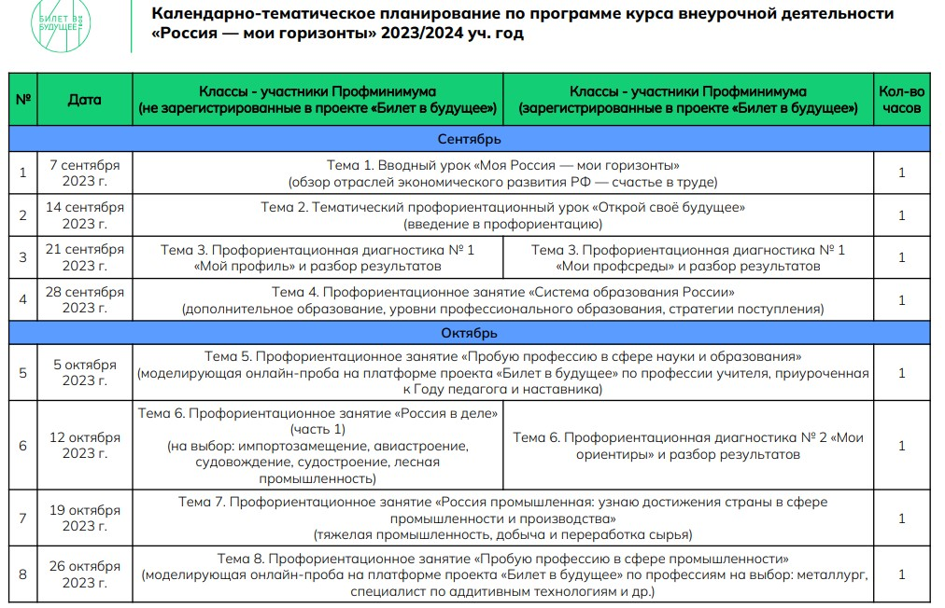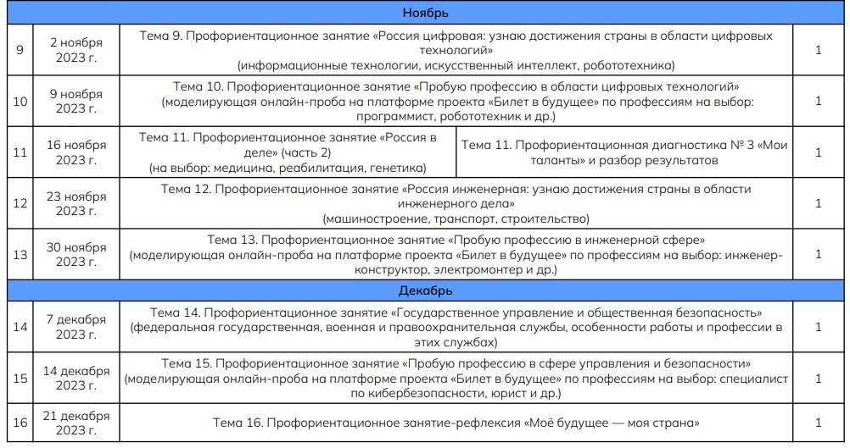

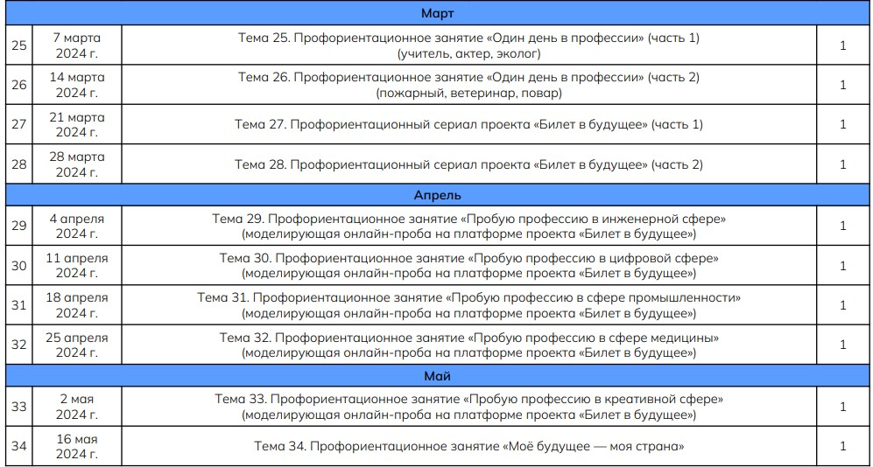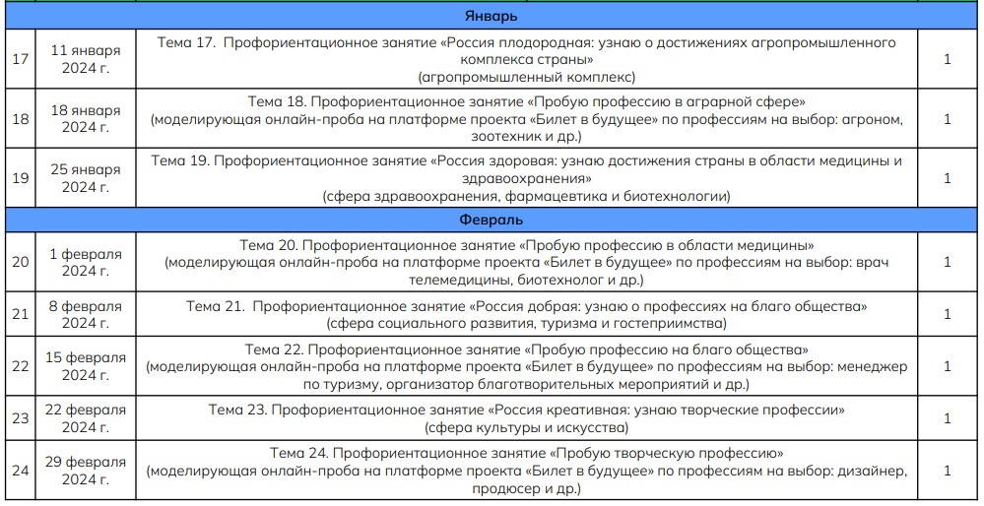

23

Педагог-навигатор (ответственный за профессиональную ориентацию обучающихся) – специалист, непосредственно осуществляющий педагогическую поддержку обучающихся в процессе формирования и дальнейшей реализации их индивидуальных образовательно-профессиональных траекторий. В качестве педагогов-навигаторов могут выступать педагогические работники основного и среднего общего образования, дополнительного образования.
Основано на идеях российских профориентологов Е.А. Климова, Н.С. Пряжникова, Н.Ф.Родичева.

